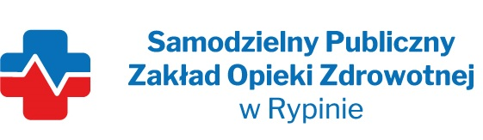

REGON: 910858394 NIP: 8921296985
Nasz znak: SP ZOZ/ZP/ZO - 12/2022
Nasza data: 18.10.2022 r.
Termin składania ofert: 21.10.2022 r. godzina 12.00

Wykonawcy - Dostawcy
postępowania przetargowego
ZP/ZO- 12/2022
Samodzielny Publiczny Zakład Opieki Zdrowotnej w Rypinie uprzejmie informuje, że w dniu 18.10.2022 r. wpłynęło zapytanie dotyczące postępowania przetargowego, oznaczonego numerem ZP/ZO - 12/2022 pn. „Dostaw materiałów zużywalnych do pracowni TK „
Pytanie 1: Jaki model wstrzykiwacza do kontrastu posiada Zamawiający? ODPOWIEDŹ: CT EXPRES 4 D
Pytanie 2: Czy Zamawiający zgodnie z pkt. V Zaproszenia do składania ofert potwierdza, że wymaga aby oferta zawierała „Kopie stosownych uprawnień oraz zaświadczeń o przynależności do izb branżowych personelu skierowanego do realizacji zamówienia”. Wykonawca prosi jednocześnie o wykreślenie wyżej wymienionego warunku.
ODPOWIEDŹ; zamawiający odstępuje
Pytanie 3: Czy Zamawiający dopuszcza składanie ofert częściowych tj. na pojedyncze pozycje pakietu?
ODPOWIEDŹ: Zmawiający nie wyraża zgody
Pytanie 4: Jaką długość linii pacjenta oczekuje Zamawiający?
ODPOWIEDŹ: 40 CM
Pytanie 5: Czy zaworki bezzwrotne są wymagane dla linii pacjenta?
ODPOWIEDŹ: TAK
Pytanie 6: Co Zamawiający opisuje pod nazwą Battle Spito z poz 4.?
ODPOWIEDŹ: BOTTLE SPIKE

Pytanie 7: Czy Zamawiający potwierdza że załącznik nr 1 powinien zawierać kolumnę „NAZWA NICI”? Jakich informacji oczekuje Zamawiający w tej kolumnie tabeli?
ODPOWIEDŹ: NIE DOTYCZY PONIŻSZEGO POSTEPOWANIA

